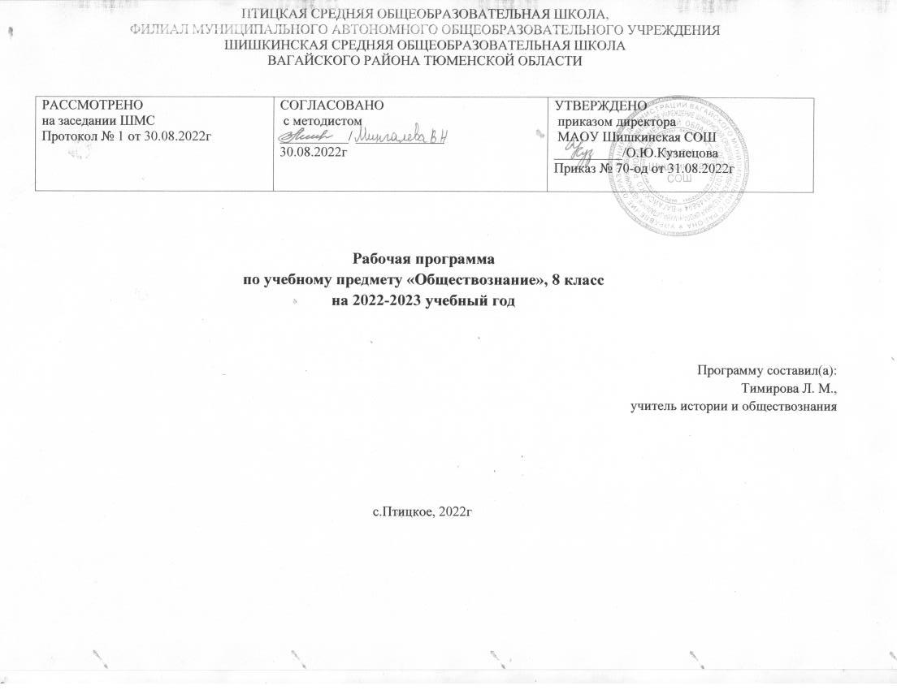
Планируемые результаты освоение учебного предмета

Программа обеспечивает формирование у учащихся 8 классов личностных, метапредметных и предметных результатов.
Личностные результаты освоения основной образовательной программы основного общего образования должны отражать:
1) воспитание российской гражданской идентичности: патриотизма, уважения к Отечеству, прошлое и настоящее многонационального народа России; осознание своей этнической принадлежности, знание истории, языка, культуры своего народа, своего края, основ культурного наследия народов России и человечества; усвоение гуманистических, демократических и традиционных ценностей многонационального российского общества; воспитание чувства ответственности и долга перед Родиной;
2) формирование ответственного отношения к учению, готовности и способности обучающихся к саморазвитию и самообразованию на основе мотивации к обучению и познанию, осознанному выбору и построению дальнейшей индивидуальной траектории образования на базе ориентировки в мире профессий и профессиональных предпочтений с учетом устойчивых познавательных интересов, а также на основе формирования уважительного отношения к труду, развития опыта участия в социально значимом труде;
3) формирование целостного мировоззрения, соответствующего современному уровню развития науки и общественной практики, учитывающего социальное, культурное, языковое, духовное многообразие современного мира;
4) формирование осознанного, уважительного и доброжелательного отношения к другому человеку, его мнению, мировоззрению, культуре, языку, вере, гражданской позиции, к истории, культуре, религии, традициям, языкам, ценностям народов России и народов мира; готовности и способности вести диалог с другими людьми и достигать в нем взаимопонимания;
5) освоение социальных норм, правил поведения, ролей и форм социальной жизни в группах и сообществах, включая взрослые и социальные сообщества; участие в школьном самоуправлении и общественной жизни в пределах возрастных компетенций с учетом региональных, этнокультурных, социальных и экономических особенностей;
6) развитие морального сознания и компетентности в решении моральных проблем на основе личностного выбора, формирование нравственных чувств и нравственного поведения, осознанного и ответственного отношения к собственным поступкам;
7) формирование коммуникативной компетентности в общении и сотрудничестве со сверстниками, детьми старшего и младшего возраста, взрослыми в процессе образовательной, общественно полезной, учебно-исследовательской, творческой и других видов деятельности;
8) формирование ценности здорового и безопасного образа жизни; усвоение правил индивидуального и коллективного безопасного поведения в чрезвычайных ситуациях, угрожающих жизни и здоровью людей, правил поведения на транспорте и на дорогах;
9) формирование основ экологической культуры, соответствующей современному уровню экологического мышления, развитие опыта экологически ориентированной рефлексивно-оценочной и практической деятельности в жизненных ситуациях;
10) осознание значения семьи в жизни человека и общества, принятие ценности семейной жизни, уважительное и заботливое отношение к членам своей семьи;
11) развитие эстетического сознания через освоение художественного наследия народов России и мира, творческой деятельности эстетического характера.
Метапредметные результаты освоения основной образовательной программы основного общего образования должны отражать:
1) умение самостоятельно определять цели своего обучения, ставить и формулировать для себя новые задачи в учебе и познавательной деятельности, развивать мотивы и интересы своей познавательной деятельности;
2) умение самостоятельно планировать пути достижения целей, в том числе альтернативные, осознанно выбирать наиболее эффективные способы решения учебных и познавательных задач;
3) умение соотносить свои действия с планируемыми результатами, осуществлять контроль своей деятельности в процессе достижения результата, определять способы действий в рамках предложенных условий и требований, корректировать свои действия в соответствии с изменяющейся ситуацией;
4) умение оценивать правильность выполнения учебной задачи, собственные возможности ее решения;
5) владение основами самоконтроля, самооценки, принятия решений и осуществления осознанного выбора в учебной и познавательной деятельности;
6) умение определять понятия, создавать обобщения, устанавливать аналогии, классифицировать, самостоятельно выбирать основания и критерии для классификации, устанавливать причинно-следственные связи, строить логическое рассуждение, умозаключение (индуктивное, дедуктивное и по аналогии) и делать выводы;
7) умение создавать, применять и преобразовывать знаки и символы, модели и схемы для решения учебных и познавательных задач;
8) смысловое чтение;
9) умение организовывать учебное сотрудничество и совместную деятельность с учителем и сверстниками; работать индивидуально и в группе: находить общее решение и разрешать конфликты на основе согласования позиций и учета интересов; формулировать, аргументировать и отстаивать свое мнение;
10) умение осознанно использовать речевые средства в соответствии с задачей коммуникации для выражения своих чувств, мыслей и потребностей; планирования и регуляции своей деятельности; владение устной и письменной речью, монологической контекстной речью;
11) формирование и развитие компетентности в области использования информационно-коммуникационных технологий (далее - ИКТ компетенции); развитие мотивации к овладению культурой активного пользования словарями и другими поисковыми системами;
12) формирование и развитие экологического мышления, умение применять его в познавательной, коммуникативной, социальной практике и профессиональной ориентации.
Предметные результаты изучения предметной области "Общественно-научные предметы" должны отражать:
1) формирование у обучающихся личностных представлений об основах российской гражданской идентичности, патриотизма, гражданственности, социальной ответственности, правового самосознания, толерантности, приверженности ценностям, закрепленным в Конституции Российской Федерации;
2) понимание основных принципов жизни общества, основ современных научных теорий общественного развития;
3) приобретение теоретических знаний и опыта применения полученных знаний и умений для определения собственной активной позиции в общественной жизни, для решения типичных задач в области социальных отношений, адекватных возрасту обучающихся, межличностных отношений, включая отношения между людьми различных национальностей и вероисповеданий, возрастов и социальных групп;
4) формирование основ правосознания для соотнесения собственного поведения и поступков других людей с нравственными ценностями и нормами поведения, установленными законодательством Российской Федерации, убежденности в необходимости защищать правопорядок правовыми способами и средствами, умений реализовывать основные социальные роли в пределах своей дееспособности;
5) освоение приемов работы с социально значимой информацией, ее осмысление; развитие способностей обучающихся делать необходимые выводы и давать обоснованные оценки социальным событиям и процессам;
6) развитие социального кругозора и формирование познавательного интереса к изучению общественных дисциплин.

Содержание учебного предмета
Тема 1. Личность и общество (5 часа)
Природное и общественное в человеке. Мышление и речь – специфические свойства человека. Способность человека к творчеству. Деятельность человека, её виды. Игра, учеба, труд. Сознание и деятельность. Познание человеком мира и самого себя. Потребности человека: материальные и духовные, подлинные и мнимые. Интересы человека; их знание и учёт – условие гуманного отношения к людям. Возможности человека: физические и интеллектуальные, скрытые и реализованные. Выдающиеся достижения людей в различных областях деятельности. Необходимость и способы познания своих возможностей. Способности человека: ординарные и выдающиеся. Талант, гениальность – степень развития способностей. Сила воли, ее значение и воспитание. Характер – устойчивые индивидуальные особенности человека, сплав врожденного и общественного. Формирование характера, воспитание и самовоспитание. Мораль и гуманизм. Основополагающие нормы морали, «золотое правило нравственности». Ценности и идеалы человека. Человек и культура. Культура подлинная и мнимая. Культура потребления и культура творчества. Приобщение к национальной и мировой культуре – необходимое условие человеческого существования. Духовность и бездуховность. Человек, личность, индивидуальность. Вечное стремление человека к поиску ответов на вопросы: Кто я? Зачем я? Что будет после меня? Жизнь и смерть. Смысл жизни.
Тема 2. Сфера духовной культуры (9 часов)
Общая характеристика межличностных отношений. Отношения деловые и личные. Симпатия и антипатия, сотрудничество и соперничество, взаимопонимание в межличностных отношениях. Групповые нормы и санкции. Коллектив подлинный и мнимый. Коллективизм, индивидуализм, конформизм. Свобода личности и коллектив. Товарищество и дружба как межличностные отношения. Юношеский идеал друга. Несовместимость дружбы с эгоизмом, себялюбием и своекорыстием. Любовь – сложнейшее человеческое чувство. Любовь и другие чувства – интерес, влюбленность. Особенности юношеской любви. Необходимость бережного отношения к дружбе и любви. Межличностные отношения в семье. Семейные роли. Психологический климат семьи. Семейный долг, семейная забота. Семья как источник счастья человека. Этикет, его роль в общении между людьми. Вежливость, такт, приличие, деликатность в поведении людей. Значение самовоспитания в формировании культуры общения и поведения. Юность – пора активного социального взросления. Расширение сферы межличностных отношений в юности. Мечты и жизненные планы. Проблема самореализации. Решение вопросов: кем быть? Каким быть?
Тема 3. Экономика (13 часов)
Экономика и ее роль в жизни общества. Общественные потребности. Ограниченность ресурсов. Факторы производства. Рыночная экономика. Деньги. Конкуренция. Спрос и предложение. Предприятие. Роль государства в экономике. Потребление. Собственность.
Тема 4. Социальная сфера (7 часов)
Содержание, формы и культура общения. Особенности общения со сверстниками и взрослыми людьми. Конфликтные ситуации и способы их разрешения. Культура дискуссии. Что такое малая группа. Многообразие малых групп. Самочувствие человека в малой группе. Групповой эгоизм. Роли человека в группе. Лидеры и аутсайдеры. Групповые нормы и санкции. Коллектив подлинный и мнимый. Коллективизм, индивидуализм, конформизм. Свобода личности и коллектив. Товарищество и дружба как межличностные отношения.

Учебно-тематический план

Тема | Всего часов | Контрольная работа
Тема 1. Личность и общество | 5 | 1
Тема 2. Сфера духовной культуры | 9 | 1
Тема 3. Экономика | 14 | 1
Тема 4. Социальная сфера | 6 | 1
Итого: | 34 | 5

Тематическое планирование с указанием количества часов, отводимых на освоение каждой темы

Раздел/ количество часов | Номер урока | Тема урока/ количество часов
1. Личность и общество (5ч) | 1. | Введение. Что делает человека человеком /1 час
 | 2. | Человек, общество, природа /1 час
 | 3. | Общество как форма жизнедеятельности людей /1 час
 | 4. | Развитие общества/1 час
 | 5. | Повторительно-обобщающий урок по теме «Личность и общество» /1 час
2. Сфера духовной культуры (9 ч) | 6. | Сфера духовной жизни/1 час
 | 7-8. | Мораль/2 часа
 | 9. | Моральный выбор – это ответственность Долг и совесть/1 час
 | 10. | Образование /1 час
 | 11. | Наука в современном обществе /1 час
 | 12. | Религия как одна их форм культуры/1 час
 | 13. | Влияние искусства на развитие личности и общества/1 час
 | 14. | Повторительно-обобщающий урок по теме «Сферы духовной культуры» /1 час
3. Социальная сфера (7 часов)  4. Экономика (13 часов) | 15. | Социальная структура общества/1 час
 | 16. | Социальные статусы и роли/1 час
 | 17. | Семья как малая группа/1 час
 | 18 | Нации и межнациональные отношения/1 час
 | 19. | Отклоняющееся поведение/1 час
 | 20. | Социальная политика государства/1 час
 | 21. | Повторительно-обобщающий урок по теме «Социальная сфера» /1 час
 | 22. | Экономика и ее роль в жизни человека/1 час
 | 23. | Главные вопросы экономики/1 час
 | 24. | Рыночная экономика /1 час
 | 25. | Производство – основа экономики/1 час
 | 26. | Предпринимательская деятельность/1 час
 | 27. | Роль государства в экономике/1 час
 | 28. | Инфляция и семейная экономика/1 час
 | 29. | Банковские услуги/1 час
 | 30. | Страховые услуги/1 час
 | 31. | Рынок труда и безработица/1 час
 | 32. | Современный работник/1 час
 | 33. | Контрольная работа по теме: Экономика/1 час
 | 34. | Итоговое повторение на тему «Введение в обществознание»/1 час

